МБОУ «Мичуринская СОШ» детский сад «Гуси-лебеди»

**Мастер-класс**

**«Учимся рисовать играя»**

Подготовила:

воспитатель

Кирюшина Л.Э.

Мичуринский 2025 год

**Цель:**

- Закрепить практические умения в области изобразительной деятельности с использованием нескольких **нетрадиционных методов в рисовании.**

**Методы и приемы:** Репродуктивный и практический

**Оборудование:** образцы **рисования**, краски акварельные, гуашь, восковые свечи, нитки вязальные, коктельные трубочки, жидкое мыло, стаканчики для воды, палитра, газета, плотня белая бумага, альбомные листы, восковые карандаши, шпажки.

**Ход**[**мастер класса**](https://www.maam.ru/obrazovanie/master-klassy)**:**

Здравствуйте уважаемые **родители**, сегодня мы с вами собрались чтобы познакомить вас. С методами **нетрадиционного рисования**которое осваивают ваши дети. Это очень интересные и необычные способы которые нравятся детям.

**Нетрадиционные методы рисования** способствуют развитию мелкой моторики рук, творческому воображению. И прививают интерес к **рисованию.**

Сегодня я вас познакомлю с несколькими способами **рисования**, которые вы можете опробовать дома вместе с детьми.

*Первый способ****рисования*** : *«****Рисование мятой бумагой****»* Для этого у нас приготовлено. Газета, Альбомный лист, Гуашь разведенная в баночках. И конечно ваше воображение!

Мы берем газетку сминаем ее в ком *(шар).* Макаем его в нужный цвет и с помощью тычков начинаем **рисовать**. Вот ваши дети с помощью мятой бумаги **нарисовали яблоневый сад**, цветочный луг, барашка и т.д. ***(родители рисуют)*.**

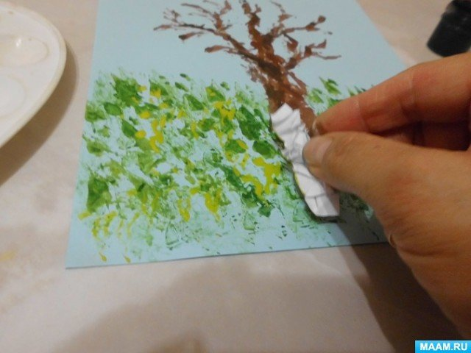

*Следующий метод это* **кляксография**. Для этого нам понадобится такой материал: акварельные краски, баночки с водой, ватный диск *(кисть широкую)* коктельные трубочки и плотный лист бумаги. Вот посмотрите с помощью кляксографии что можно **нарисовать**. *(Показываю образцы).*

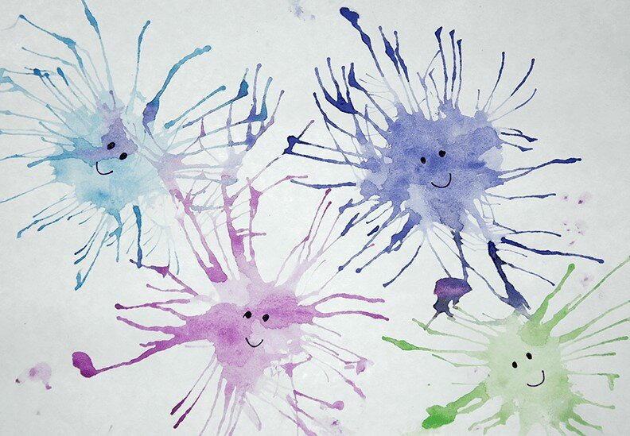

А теперь мы берем кисть или ватный диск обмакиваем его в воде и наносим на лист бумаги чтобы он был слегка мокрый, затем берем кисть обмакиваем ее в краску и капаем на лист бумаги. Теперь берем трубочку и начинаем ее раздувать и воображаем что может получиться из этой кляксы например я сделала дерева и парочку кустиков, а затем возьму ватный диск и сделаю ими опавшие листья с помощью тычка а так как у нас бумага мокрая она у нас тычки хорошо расходятся. И получается очень симпатично.

*Третий способ*: Я сейчас мы с вами попробуем **рисовать вязальными нитками**, для этого нам понадобится: палитра, вязальные нитки, разведенная гуашь разных цветов, альбомный лист. Придумать что бы вы хотели **нарисовать.** Например я могу **нарисовать** . Цыпленка беру нить окунаю ее в желтую краску, подношу к листу и начинаю выкладываю спиралькой круг. Лапки и носик возьму ватные палочки (или можно кистью, а другой ниточкой с зеленой краской делаю травку. *(также****родители****рассматривают образцы)*

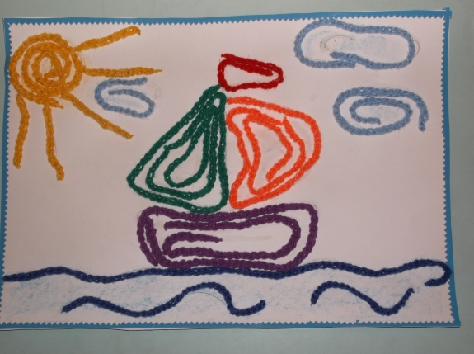 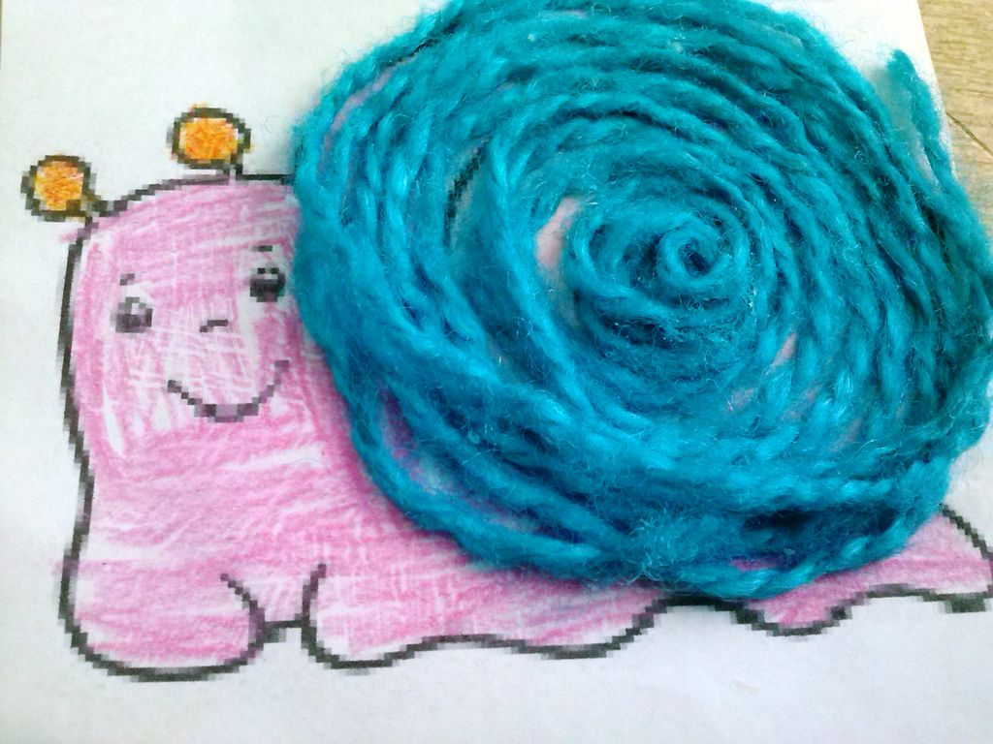

*Четвертый метод* **Воскография или Граттаж** этот метод можно выполнить двумя способами. Для этого нам понадобится такие материалы (восковые карандаши, свечи парафиновые, акварельная бумага, акварельные краски, гуашь и шпажки, кисть широкая).

Первый способ берем восковые карандаш и начинаем тонировать лист можно затонировать разными цветами, затем берем гуашь ярких тонов и закрашиваем весь листок, если просвечивает, то наносим несколько слоев краски, А когда краска засохнет берем шпажки и начинаем **рисовать**. (когда начинам проводить шпажкой краска сдирается а за счет воскового карандаша проступает другой цвет.)

Следующий способ **рисование** свечей мы берем свечку и приступаем к работе. Например я **нарисую свечкой космос**. Теперь беру акварельные краски темно-синего цвета и начинаем закрашивать лист. Где мы **рисовали** свечей в том месте акварель не пристает выявляется наш **рисунок**.

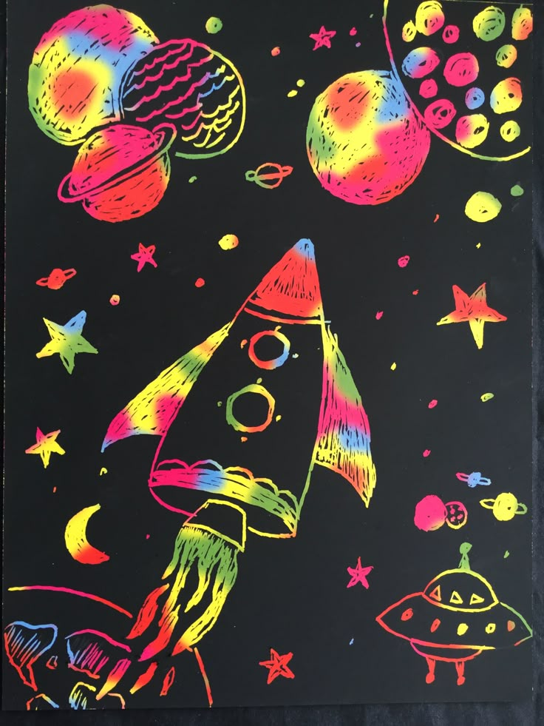

А завершим мы с вами нашу встречу немножко экспериментированием этот метод очень нравиться детям. Это *«****рисование мыльными пузырями****»* Для этого нам понадобятся стаканчики с ярко разведенной гуашью, жидкое мыло, коктельные трубочки, плотная бумага. Берем свои баночки с краской капаем туда жидкое мыло размешиваем краски с мылом затем выбираем цвет и начинаем дуть пузыри, надуваем пузыри до шапочки и затем быстро прикладываем к ней лист бумаги. Например я буду делать букет пионов я беру розовые и фиолетовые цвета по очереди раздуваю шапочки пузырей и быстро прикладываю. Затем **дорисовываю листочки кистью.**

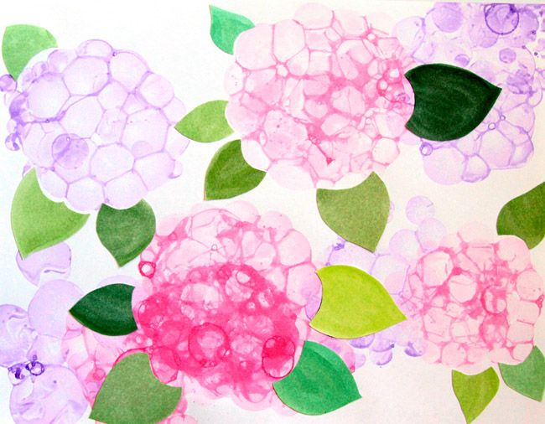

Вот наше ознакомление подошло к концу, я надеюсь что почерпнули себе новую информацию и будите использовать их дома со своими детьми!